14504 Модистка головных уборов
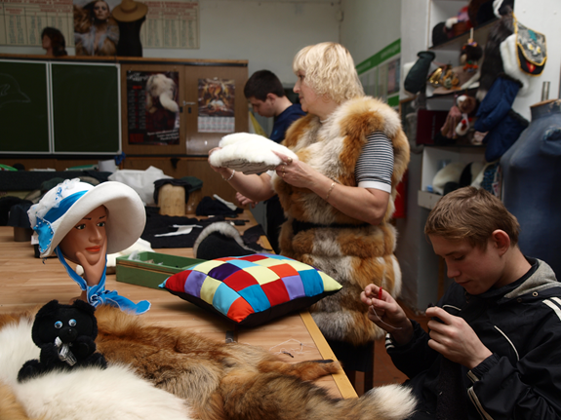 Адаптированная образовательная программа профессионального обучения – программа профессиональной подготовки по профессии рабочего 14504 «Модистка» разработана в отношении учебной группы лиц с ограниченными возможностями здоровья, выпускников специальных (коррекционных) школ с целью обеспечения их прав на доступное, качественное образование, создания условий для их успешной социализации, профессиональной адаптации и конкурентоспособности на рынке труда, формирования общей культуры в соответствии с принятыми в обществе нравственными и социокультурными ценностями, содействия трудоустройству выпускников из числа лиц с ограниченными возможностями здоровья в соответствии с профилем профессиональной подготовки.
Нормативный срок освоения: 1 год 10 месяцев, с присвоением квалификации профессии 14504 «Модистка», 2-3 разряда
Требования к абитуриенту:
Лица, поступающие на обучение, должны иметь документы:
- свидетельство об образовании;
- заключение психолого-медико-педагогической комиссии.
Обучающийся по профессии «Модистка головных уборов» готовится к следующим видам деятельности: изготавливает и ремонтирует индивидуальным методом женские, мужские и детские головные уборы по журналам мод, образцам, зарисовкам с учетом требований заказчика; работа осуществляется как в ручную, так и с использованием специальных машин.
Востребованность профессии:
- на предприятиях швейной промышленности;
- на предприятиях бытового обслуживания;
- можно организовать собственное дело, открыв мастерскую по изготовлению головных уборов.
Примерный перечень медицинских противопоказаний:
- индивидуальная непереносимость отдельных видов используемых в работе материалов (например, меха);
- аллергические заболевания, в том числе кожи;
- бронхиальная астма.

